Домашнее задание
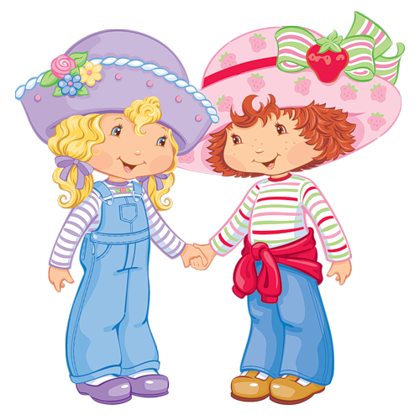
Тема недели: «Дружба» младшая группа

Для успешного развития ребенка, рекомендуем Вам:

- поговорить с ребенком о том, что необходимо дружить со всеми детьми.
- помочь ребенку в установлении контакта со сверстниками, а в дальнейшем и дружеских отношений, с помощью заучивания фраз: "Как тебя зовут? Давай дружить», и др..
- побеседовать с ребенком о необходимости использования вежливых слов: "Дай мне, пожалуйста", "спасибо", и др...

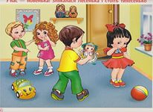

Расскажите для чего нужны «мирилки» и выучите их с ребенком.
Ручку за ручку  Мы крепко возьмем,  Раньше мы дрались,  А теперь ни почем! | Хватит нам уже сердиться,  Веселятся все вокруг!  Поскорей давай мириться:  - Ты мой друг! И я твой друг!  Мы обиды все забудем  И дружить, как прежде будем! | Чтобы солнце улыбалось,  Нас с тобой согреть старалось,  Нужно просто стать добрей,  И мириться нам скорей!

Прочитайте ребенку стихотворения (можно выучить):

  «Про дружбу»  Дружит с солнцем ветерок,  А роса с травою.  Дружит с бабочкой цветок,  Дружим мы с тобою.  Всё с друзьями пополам  Поделить мы рады.  Только ссориться друзьям  Никогда не надо! | Подарок Е. Благинина  Пришла ко мне подружка,  И мы играли с ней.  И вот одна игрушка  Вдруг приглянулась ей:  Лягушка заводная,  Весёлая, смешная.  Мне скучно без игрушки -  Любимая была, -  А всё-таки подружке  Лягушку отдала.
Рекомендуем дидактические игры и упражнения, в которые можно поиграть дома
с вашим ребенком, закрепляя знания по данной теме:

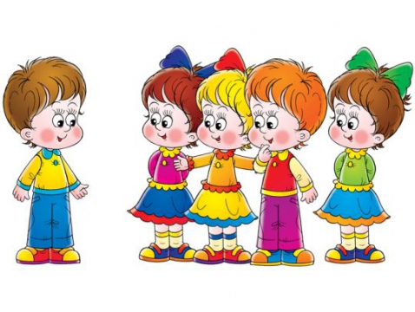
"Скажи наоборот" («некрасивые» слова заменить на добрые слова)
Грубый - ласковый, злой - добрый, жадный - щедрый, грустный - веселый, враг – друг, горе — радость.

«Доскажи словечко»
Зеленеет старый пень, когда услышит... (Добрый день).
Растает даже снежная глыба от слова теплого... (Спасибо)
Если тебя бранят за шалости, надо сказать... (Прости пожалуйста).
Где бы ни были, на прощание мы говорим... (До свидания).
Ребенок вежливый и развитый, говорит встречаясь... (Здравствуйте).
«Сосчитай» (согласование числительных с существительными в роде, числе и падеже):
один

Лепка: «Мышка» Показать способы создания выразительного образа (вытягивание, заострение мордочки мышки, использование дополнительных материалов (ушки – семена, глаза-крупа, хвостик- шерстяная ниточка.

Рисование: «Угостим мышку сыром»
Формировать умения рисовать предметы полукруглой формы. Учить правильно держать карандаш. Формировать умение создавать несложные сюжетные композиции.

Список литературы о дружбе:  В.Сутеев "Мешок яблок" и "Палочка-выручалочка"  «Песенка друзей» С. Михалков,  «Цветик – семицветик» В. Катаев,  «Бременские музыканты» Братьев Гримм,  В. Маяковский «Что такое хорошо и что такое плохо»,  Ю. Ермолаева «Лучший друг»,  В. Осеева «До первого дождя», «Волшебное слово»  В. Катаев «Цветик- семицветик»,  С. Михалков «Хорошие товарищи»,  А. Кузнецова “Подружки” и др.. | Мультфильмы про дружбу  "Крошка енот",  "Умка"  "Винни Пух"  "38 попугаев"  Фунтик и его друзья  "Крокодил Гена",  "Приключения Буратино"  «Приключения кота Леопольда»  «Лунтик и его друзья» и др...

Послушайте с ребенком детские песни про доброту и дружбу:
Песня “Доброта” из мультфильма "Приключения Фунтика"
Песня Кота Леопольда “Если добрый ты”, “Крошка Енот”, «Дружба крепкая», «Улыбка»и др
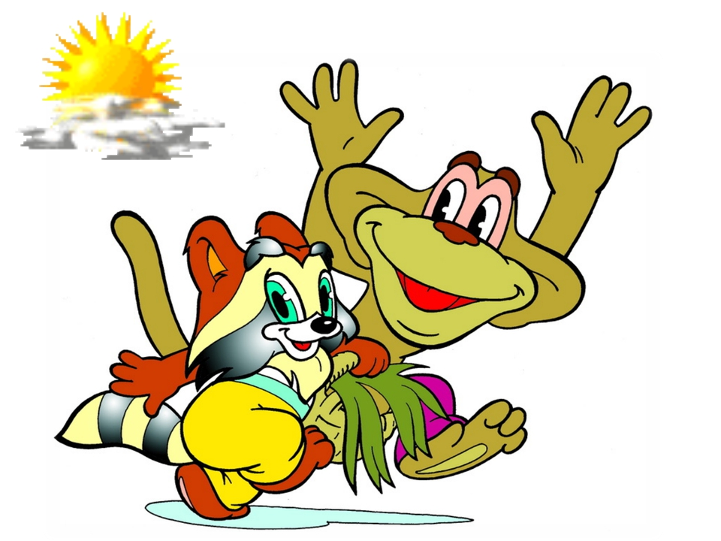
... 

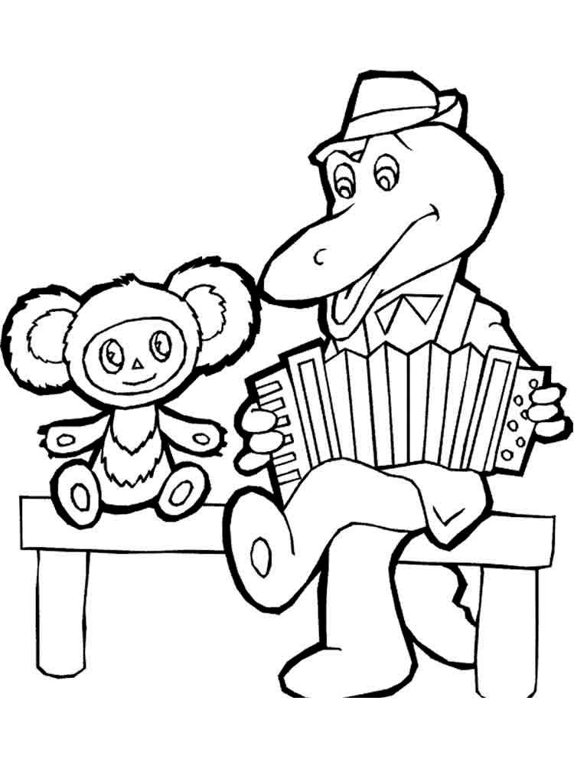

Воспитатель: Мелащенко Л.А.

